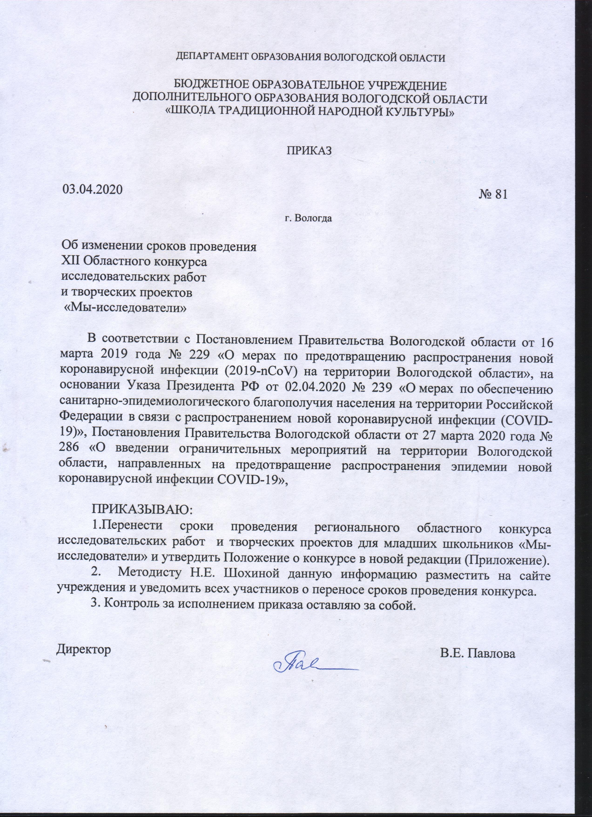

Приложение
к приказу БОУ ДО ВО «Школа традиционной народной культуры»
от 03.04.2020 № 81

ПОЛОЖЕНИЕ
о проведении ХII областного конкурса исследовательских работ и творческих проектов для младших школьников
«Мы - исследователи»
(далее – Положение, конкурс)

- Общие положения

  - Положение об областном конкурсе исследовательских работ и творческих проектов для младших школьников «Мы - исследователи» определяет цель и задачи конкурса, организатора, функции организационного комитета и жюри конкурса, устанавливает требования к участникам конкурса, этапы и сроки проведения конкурса, критерии отбора победителей и призеров конкурса, финансовое обеспечение конкурса.
  - Конкурс проводится в целях организации исследовательской деятельности обучающихся, активизации краеведческой работы в образовательных организациях области.
  - Задачи конкурса:
обеспечение качества и эффективности образования на основе развития продуктивных образовательных технологий;
выявление и поддержка одаренных детей, обладающих способностями к исследовательской деятельности в сфере традиционной народной культуры;
создание условий для развития творческой исследовательской активности детей;
оказание методической помощи педагогам по освоению технологий исследовательского обучения;
увеличение численности обучающихся образовательных организаций области, участвующих в олимпиадах и конкурсах различного уровня;
увеличение численности обучающихся, охваченных дополнительными общеобразовательными программами туристко-краеведческой и художественной направленности.
  - Организатором конкурса является Департамент образования области. Непосредственное проведение конкурса осуществляет БОУ ДО ВО «Школа традиционной народной культуры» (далее также – Школа). Конкурс проводится при поддержке Общероссийского общественного Движения творческих педагогов «Исследователь» и БПОУ ВО «Вологодский педагогический колледж».
  - Конкурс проводится в следующие сроки:
1 этап - этап в образовательной организации проводится в срок не позднее 20 апреля года проведения конкурса;
2 этап - муниципальный этап конкурса проводится в срок не позднее 11 мая года проведения конкурса;
3 этап - региональный этап конкурса проводится в срок не позднее 22 мая года проведения конкурса.
  - Конкурс проводится в четырёх возрастных группах:
1 класс;
2 класс;
3 класс;
4 класс.

- Участники конкурса

  - В конкурсе принимают участие обучающиеся и коллективы обучающихся 1-4 классов муниципальных и государственных образовательных организаций области.
  - В региональном этапе конкурса принимают участие:
победители и призеры муниципального этапа, представленные в заявке на участие в региональном этапе конкурса (далее – заявка), направленной органом местного самоуправления, осуществляющим управление в сфере образования, по форме согласно приложениям 1 и 2 к настоящему Положению;
победители и призеры этапа в государственной образовательной организации, представленные в заявке, направленной государственной образовательной организацией, по форме согласно приложению 1 к настоящему Положению.
  - Заявка, согласия на обработку и передачу персональных данных на каждого участника конкурса и руководителя по форме согласно приложению 2 к настоящему Положению, исследовательская работа и ссылка на видеоматериалы защиты конкурсной работы, размещённые на облачном хостинге, направляются органом местного самоуправления, осуществляющим управление в сфере образования, или государственной образовательной организацией на бумажном носителе в Школу (адрес: 160001, г. Вологда, ул. Мальцева, д. 31) или в электронном виде в форматах .doc и .pdf по электронной почте (shtnk.metod@mail.ru) в срок до 15 мая 2020 года года проведения конкурса.
  - Список участников утверждается организационным комитетом конкурса.

- Порядок проведения конкурса

  - Организаторами этапа в образовательной организации являются
образовательные организации. Организаторы этапа в образовательной организации самостоятельно определяют форму проведения этапа в образовательной организации.
  - Организаторами муниципального этапа конкурса являются органы
местного самоуправления, осуществляющие управление в сфере образования. Организаторы муниципального этапа конкурса самостоятельно определяют форму проведения муниципального этапа конкурса.

- Номинации регионального этапа конкурса

  - Региональный этап конкурса проводится в двух номинациях:
«Исследовательская работа»;
«Творческий проект».
В каждой номинации выделяются подноминации:
«Фольклор и этнография»;
«Краеведение».
Жюри вправе учредить дополнительные подноминации в зависимости от тематики представленных работ.
  - Региональный этап конкурса проводится заочно по видеозаписи защиты стендовых докладов, оформленных в соответствии с требованиями, указанными в приложении 3 к Положению. Стендовый доклад не должен превышать 7 минут.
  - Состав авторского коллектива коллективной исследовательской работы
или коллективного исследовательского проекта не должен превышать 3-х человек.

- Проведение регионального этапа конкурса

5.1. Координацию организации и проведения регионального этапа конкурса осуществляет организационный комитет конкурса (далее - оргкомитет).
5.2. Состав оргкомитета формируется из специалистов в сферах образования и культуры, представителей общественности (приложение 3 к Положению).
5.3. Оргкомитет:
утверждает список участников регионального этапа конкурса;
формирует состав жюри регионального этапа конкурса (далее – жюри) и организует его работу;
организует награждение победителей, призеров и участников регионального этапа конкурса.
Заседание оргкомитета считается правомочным, если на нем присутствует не менее двух третей его членов. При равенстве голосов право решающего голоса остается за председателем оргкомитета. Решение оргкомитета оформляется протоколом за подписью председателя оргкомитета и его секретаря.
5.4. В целях определения победителей и призеров регионального этапа фестиваля оргкомитетом формируется жюри.
5.5. Жюри формируется из специалистов в сферах образования и культуры, представителей общественности. Состав жюри утверждается приказом директора Школы.
5.6. Жюри:
оценивает участников регионального этапа конкурса согласно критериям, указанным в разделе 6 настоящего Положения;
определяет победителей и призеров в номинациях регионального этапа конкурса;
имеет право не присуждать места при отсутствии конкуренции участников;
определяет участников конкурса для награждения грамотами и специальными дипломами.
Заседание жюри считается правомочным, если на нем присутствует не менее двух третей его членов. При равенстве голосов право решающего голоса остается за председателем жюри. Решение жюри оформляется протоколом.
5.7. Решения жюри являются окончательными и пересмотру не подлежат.

- Критерии оценивания

  - Конкурсные работы оцениваются по следующим критериям:
замысел исследования/проекта, оригинальность, ценность;
соответствие темы, цели, задач содержанию;
адекватность (корректность) методов в исследовании (проекте);
соответствие выводов целям, задачам и полученным результатам;
представление исследовательской работы (проекта) (связанность и осознанность изложения).

6.2. Оценивание по каждому критерию, указанному в пункте 6.1. осуществляется по 10-ти балльной шкале в листах оценивания жюри.

- Требования к оформлению и защите конкурсных работ

  - Конкурсная работа (проект) должны содержать следующие структурные компоненты:
Введение (проблематика, цель, задачи работы/проекта; объект, предмет исследования). Авторы проектов во «Введении» представляют описание предполагаемого продукта.
Основная часть (ход проведения исследования или осуществления проекта; результаты исследования или представление полученного продукта, наличие в тексте конкурсной работы ссылок на источники).
Заключение (выводы по итогам работы).
Список литературы, иных источников (интернет-ресурсов, материалов архивов и пр.).
Приложения (рисунки, схемы, карты, таблицы, фотографии и проч.).
  - Язык изложения содержания работы и литература, используемая авторами, должны соответствовать возрасту участников.
  - Текст исследовательской работы (проекта) оформляется на листах формата А4 объемом не более 7 страниц (кегль – 14, межстрочный интервал – 1,5). Приложения к исследовательской работе (проекту) – не более 7 страниц.
  - Требования к оформлению титульного листа исследовательской работы (проекта):
в верхней части листа указывается название конкурса, номинация конкурса;
в средней части – тема исследовательской работы (проекта); Ф.И.О., класс (группа, объединение) автора работы (коллектива авторов), полное наименование образовательной организации; Ф.И.О. научного руководителя (полностью), должность и место работы; муниципальный район (городской округ), населенный пункт.
7.5. Оценивание жюри конкурсных работ производится по видеоматериалам. На видеозаписи участники конкурса представляют свою работу в форме стендовой защиты. Видеоматериалы размещаются на бесплатных общедоступных облачных хостингах (яндекс.диск, облако.мэйл.ру и др.). Ссылки на видеоматериалы прикрепляются вместе с работой в письме по электронной почте.

8. Награждение участников регионального этапа конкурса

8.1. Победители регионального этапа конкурса (I место) награждаются дипломом первой степени, призеры регионального этапа конкурса (II и III место) награждаются дипломами второй и третьей степени.
8.2.Участникам регионального этапа конкурса (очного тура) вручаются дипломы участников регионального этапа конкурса.
8.4. Руководители, подготовившие победителей и призеров регионального этапа фестиваля, награждаются благодарственными письмами оргкомитета.
8.5. По итогам регионального этапа фестиваля победителям и призерам может быть предложено участие во Всероссийском конкурсе исследовательских работ и творческих проектов дошкольников и младших школьников «Я - Исследователь!».
8.6. Итоги регионального этапа конкурса утверждаются приказом директора Школы и публикуются на официальных сайтах Департамента образования области и Школы.

9. Финансовое обеспечение

8.1. Финансовое обеспечение организации и проведения регионального этапа конкурса осуществляется за счет средств субсидии на выполнение государственного задания Школы.

Приложение № 1
к Положению

Форма

ЗАЯВКА
на участие в региональном этапе
областного конкурса исследовательских работ и творческих проектов
для младших школьников
«Мы - исследователи»

- Сведения об участниках регионального этапа областного конкурса исследовательских работ и творческих проектов «Мы - исследователи»

№  п/п | Ф.И.О  участника  (полностью) | Дата  рождения  (дд.мм.гггг) | Образовательная организация  (полное наименование), объединение/класс | Номинация, тема работы | Ф.И.О. педагога (полностью),  должность, место работы,  контактные данные  (тел., e-mail) | Ф.И.О. руководителя образовательной организации.  Контактные данные образовательной организации  (тел., e-mail) | Количество участников муниципального этапа
1.

Руководитель органа местного самоуправления,
осуществляющего управление в сфере образования _____________________
(подпись)
М.П.

Приложение 2
к Положению

СОГЛАСИЕ
родителя (законного представителя)
на обработку и передачу персональных данных
участника регионального этапа
областного конкурса исследовательских работ и творческих проектов для младших школьников «Мы - исследователи»

Я
(фамилия имя отчество (при наличии) родителя (законного представителя))
Паспорт: серия, номер, кем и когда выдан:
проживающий(ая) по адресу:

настоящим даю согласие БОУ ДО ВО «Школа традиционной народной культуры» на обработку и передачу персональных данных сына (дочери), включающих фамилию, имя, отчество (при наличии), наименование образовательной организации, номер контактного телефона, электронный адрес.
Согласие на обработку персональных данных предоставлено с целью участия в региональном этапе областного конкурса исследовательских работ и творческих проектов для младших школьников «Мы - исследователи» (далее - конкурс). Настоящим согласием предоставляю право на осуществление сбора, систематизации, накопления, передачи для рассмотрения организационным комитетом регионального этапа конкурса, автоматизированной обработки, уточнения (обновления, изменения), использования, блокирования, хранения и уничтожения персональных данных, обнародование персональных данных о фамилии, имени, отчестве, наименовании образовательной организации в средствах массовой информации, на официальных сайтах органов исполнительной государственной власти области в информационно-телекоммуникационной сети Интернет.
Настоящее согласие действует: на период проведения конкурса; на период размещения в средствах массовой информации, на официальных сайтах органов исполнительной государственной власти области информации о результатах конкурса; на период хранения персональных моего ребенка данных в архиве органов исполнительной государственной власти области вместе с документами по конкурсу до их уничтожения.
Настоящее согласие может быть отозвано по письменному заявлению.

(дата) |  | (подпись) |  | (расшифровка)

СОГЛАСИЕ
на обработку и передачу персональных данных
участника регионального этапа областного конкурса исследовательских работ и творческих проектов для младших школьников «Мы - исследователи»

Я ______________________________________________________________________
(фамилия имя отчество (при наличии))

Паспорт: серия номер, кем и когда выдан:
________________________________________________________________________
________________________________________________________________________,

Проживающий (ая) по адресу: ________________________________________________________________________
________________________________________________________________________
________________________________________________________________________
настоящим даю согласие БОУ ДО ВО «Школа традиционной народной культуры» на обработку и передачу моих персональных данных, включающих фамилию, имя, отчество (при наличии), наименование образовательной организации, номер контактного телефона, электронный адрес.
Согласие на обработку и передачу моих персональных данных предоставлено с целью участия в областном конкурсе исследовательских работ и творческих проектов для младших школьников «Мы - исследователи»(далее – конкурс). Настоящим согласием предоставляю право на осуществление сбора, систематизации, накопления, передачи для рассмотрения организационным комитетом регионального этапа конкурса, автоматизированной обработки, уточнения (обновления, изменения), использования, блокирования, хранения и уничтожения персональных данных, обнародование персональных данных о фамилии, имени, отчестве (при наличии), наименовании образовательной организации в средствах массовой организации, на официальных сайтах органов исполнительной государственной власти области в информационной телекоммуникационной сети Интернет.
Настоящее согласие действует: на период проведения конкурса; на период размещения в средствах массовой организации, на официальных сайтах органов исполнительной государственной власти области информации о результатах конкурса; на период хранения моих персональных данных в архиве органов исполнительной государственной власти области вместе с документами по конкурсу до их уничтожения.
Настоящее согласие может быть отозвано по письменному заявлению.
___________________ ________________________ ________________
(дата) (подпись) (расшифровка)

Приложение 3
к Положению

Состав
организационного комитета
областного конкурса исследовательских работ и творческих проектов
для младших школьников
«Мы - исследователи»

Павлова  Вера Евгеньевна | директор БОУ ДО ВО «Школа традиционной народной культуры», председатель организационного комитета
Панахова  Светлана Александровна | директор БПОУ ВО «Вологодский педагогический колледж»
Шохина  Наталья Евгеньевна | методист БОУ ДО ВО «Школа традиционной народной культуры», секретарь организационного комитета
Гороховская  Ирина Владимировна | заместитель директора по научно-методической работе БПОУ ВО «Вологодский педагогический колледж», кандидат педагогических наук
Акимова  Татьяна Николаевна | председатель Совета родителей (законных представителей) обучающихся БОУ ДО ВО «Школа традиционной народной культуры»
Будилова  Татьяна Александровна | заместитель директора по учебной работе БПОУ ВО «Вологодский педагогический колледж», кандидат педагогических наук

Приложение 4
к Положению

